Braas Achat 12V Vulkanschwarz Firstanschluss-Doppelwulst f.Vollk.First
BMI Deutschland BRAAS

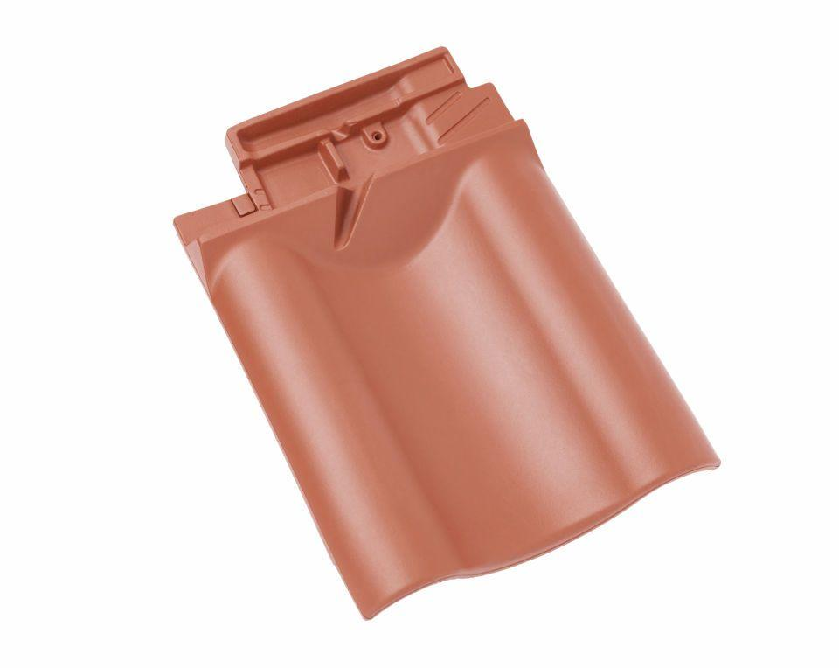Eigenschaften
GTIN:
4019503126908
HAN:
09009341
Art Formziegel
Firstanschluss-Doppelwulst-Ziegel
Farbton
schwarz
Format
Ganzer Ziegel
Oberfläche
engobiert
Breite (mm)
330,00
Länge (mm)
449,00
Farbtonbezeichnung Hersteller
Vulkanschwarz

